Уважаемые родители!
До 15 ноября просим вас принять участие в независимой оценке качества образования
QR-код для прохождения анкетирования в рамках независимой оценки качества
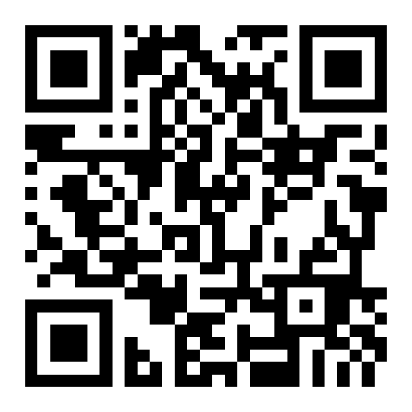

Ссылка для прохождения анкетирования в рамках независимой оценки качества https://survey.questionstar.ru/b5a9c25d

Уважаемые родители!
До 15 ноября просим вас принять участие в независимой оценке качества образования
QR-код для прохождения анкетирования в рамках независимой оценки качества

Ссылка для прохождения анкетирования в рамках независимой оценки качества https://survey.questionstar.ru/b5a9c25d

